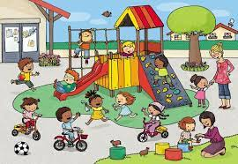
Консультация для воспитателей

«Рекомендации по организации игровой деятельности детей на участке в летний период»

Летом игра занимает большое место в жизни детей. Близость к природе, солнце, тепло, пребывание на воздухе – всё это создает положительный эмоциональный настрой и усиливает тягу к игре. Новые яркие впечатления обогащают содержание детских игр. Обилие разнообразного природного материала - песка, воды, шишек, веток, желудей, камешков и т. д. способствует развитию творческого замысла в игре, осуществлению задуманного сюжета. Тематика игр летом значительно богаче и разнообразнее. Особенно важно летом использовать игру для создания у детей хорошего настроения, чувства удовлетворённости, бодрости, ведь в этом залог здоровья, хорошего отдыха и полноценного развития ребёнка.
Важной предпосылкой для организации игровой деятельности является создание среды. На групповых участках создаются условия для всех видов игр. Размещая на участке различные сооружения и приспособления для игр, необходимо оставить просторную площадку для свободной деятельности детей, подвижных игр и игр с моторными игрушками.
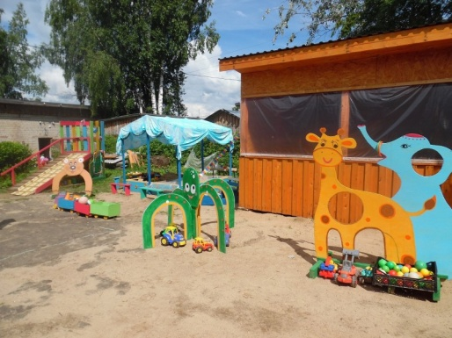
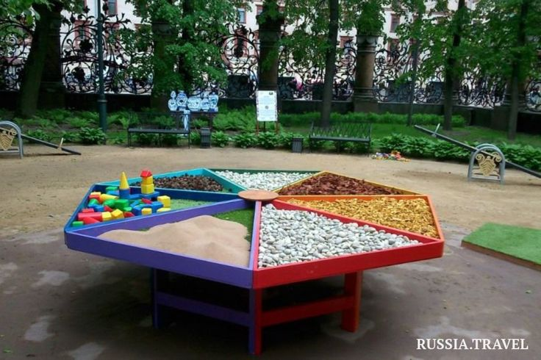
С большим удовольствием дети играют в сюжетно- ролевые игры в уютных беседках, под навесами, в домиках. Хорошо иметь на групповых участках несложные конструкции – самолёт, ракета, автобус и др.
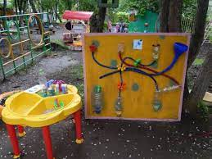
Особого оборудования и места требуют игры с водой и песком - песочница с навесом и крышкой, емкости для воды, игрушки для игры с песком. Песок требует систематического ухода: его нужно ежедневно вскапывать, поливать, очищать от мусора. Наиболее любимая игра в летний период – строительство из песка. Главное условие успешной деятельности в данном случае – это подготовка песка к работе. Он должен быть чистым и влажным. Малыши ещё не умеют создавать крупные постройки, их сооружения несовершенны и просты. Старшие дети сооружают крупные коллективные постройки, сложные по конструкции, развивают интересные сюжетные игры. Для поддержания интереса к данным видам игр, обогащению сюжета следует использовать дополнительный материал, крупный строительный материал, игрушки, различные ёмкости, дощечки и др.
Не меньший интерес также вызовут у детей игры с водой, для этого нужно совсем немного – детский надувной бассейн или таз с водой, игрушки и атрибуты.
Мыльные пузыри, воздушные шары, вертушки и другие игрушки, выполненные своими руками, помогут занять воспитанников интересной деятельностью, создать хорошее настроение на весь день.
Дети любят играть «в театр». Для этого хорошо иметь ширму с красивыми яркими занавесками и место, где можно установить ширму и столик для игрушечных декораций и персонажей.
Летом особенно важно следить за чистотой игрушек и материалов. Их необходимо ежедневно мыть!
Организуя игровую деятельность детей в течение дня, следует учитывать погоду. В жаркую погоду дети должны играть в более спокойные игры. Проводить их нужно в затенённых местах участка. В это время хороши игры с водой, пускание мыльных пузырей, настольные игры. В пасмурные дни должно быть больше подвижных спортивных игр.
Важно вызывать интерес детей ко всем видам игр, так как разнообразие игр и их разумное сочетание способствуют разностороннему развитию.

